《Python语言》实验报告
2017 ～2018学年 第 一 学期 2015 级 计算机 专业
班级： 计算机201506 学号： 20158866 姓名：_____蒋慧______

实验一 程序流程控制及常用内置数据类型
一、实验目的
1、 掌握程序流程控制与常用内置数据类型，熟悉 for、while循环结构。
二、实验环境与实验要求
1. python 3.6
2、
3、
？、

三、实验内容
1.(P107,2)编写程序，实现删除一个 list 里面的重复元素
提示：可以利用 s.append(x)方法把对象 x 追加到列表 s 的尾部
2.(P107,3)编写程序，求列表 s=[9,7,8,3,2,1,55,6]中的元素个数，最大值，最小值，元素之和，平均值，
请思考，有哪几种实现方法
提示：可以分别利用 for 循环，while 循环，直接访问列表元素(for I in s…)，间接访问列表 元素(for I in range(0,len(s))),正序访问(i=0;while i=0…)以及 while true；…break 等各种方法
3.(P122,10)参照例 6.10 编写标准输出流示例程序
4.(P122,17)参照例 6.17 编写过滤器示例程序，使用操作系统使用程序 sort 和 more 排序并逐屏输出数据
四、实验过程（实验过程及结果）
1.
x1=[1,5,6,2,1,4,3,5,4,2,7]
x2=[]
for j in range(0,len(x1)):
if x1[j] not in x2:
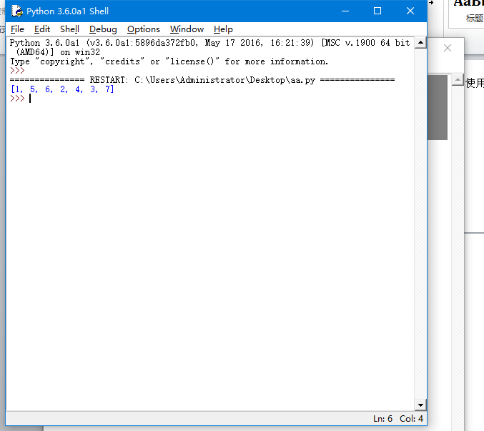
x2.append(x1[j])
print(x2)

2.
方案一：利用内置函数

x1=[9,7,8,3,2,1,55,6]
print("求和：",sum(x1))
print("最大值：",max(x1))
print("最小值：",min(x1))
print("平均值：",sum(x1)/len(x1))

print(x1)

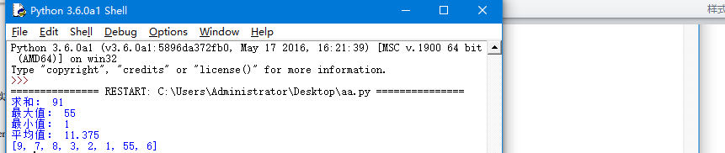
方案二：利用while循环遍历

x1=[9,7,8,3,2,1,55,6]
max=x1[0]
min=x1[0]
j=0
sum=0
while j<len(x1):
sum+=x1[j]
if(max<x1[j]):
max=x1[j]
if(min>x1[j]):
min=x1[j]
j=j+1

print("求和：",sum)
print("最大值：",max)
print("最小值：",min)
print("平均值：",sum/len(x1))

print(x1)
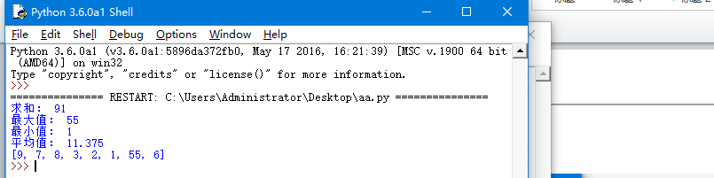

方案三：利用for循环遍历

x1=[9,7,8,3,2,1,55,6]
max=x1[0]
min=x1[0]
sum=0
for j in x1:
sum+=j
if(max<j):
max=j
if(min>j):
min=j

print("求和：",sum)
print("最大值：",max)
print("最小值：",min)
print("平均值：",sum/len(x1))

print(x1)
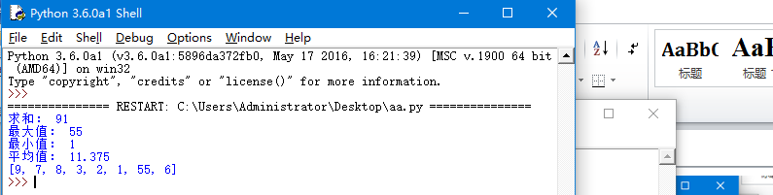
3.
import sys
print("a problem",file=sys.stdout)
sys.stdout.write("problem")

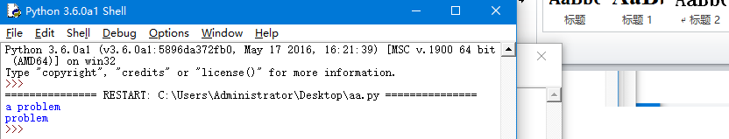

4.aa.py:
import sys,random
x1=int(sys.argv[1])
x2=int(sys.argv[2])
print(x1)
print(x2)
bb.py:
import sys,random
x1=int(sys.argv[1])
x2=int(sys.argv[2])
print(x1,x2)
for line in sys.stdin:
value=int(line)
print(value)
if value>x1 and value<x2:
print(str(value))

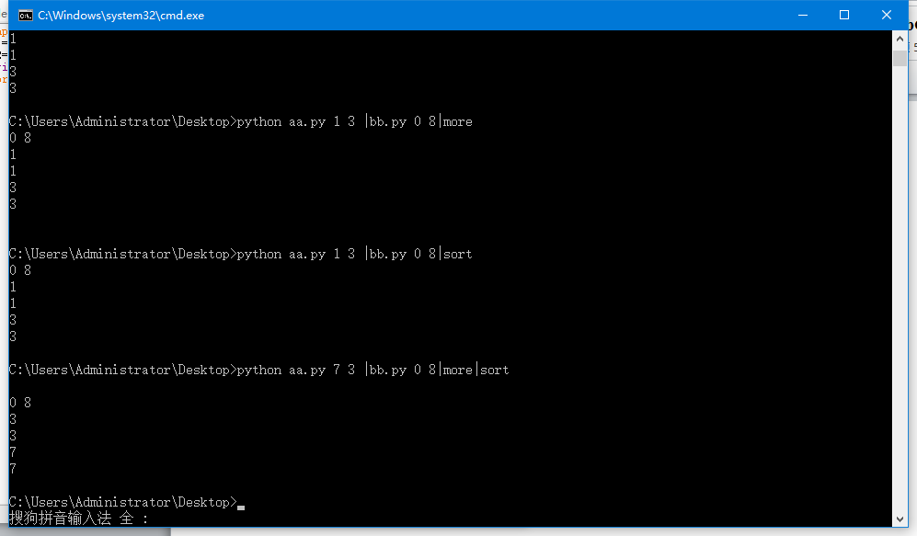

五、分析与思考
本次实验总体不难，属于基础，主要是熟悉基本语法结构，要想提高自己能力还是需要自己多动手，多思考
六、实验总结
多动手，勤思考，注意调试，熟练掌握各个基础语法结构；

